**小系统扫码下载**

1、iso，请扫下面的二维码（SmartCenter）：

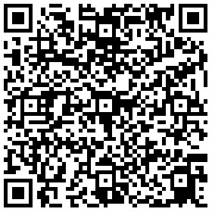

2、安卓手机，请扫下面的二维码（Smart Center）：

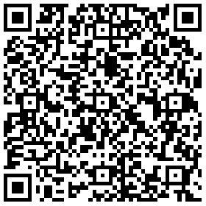

3、安卓pad，请扫下面的二维码（Smart Center Pad）：

